Aula 003 – Javascript

Tópicos:

. Tudo é objeto:

. Arrow Function:

. Destructuring

. Rest e Spread

. Module (Export/Import)

. Fetch

Tudo é javascript é objeto:

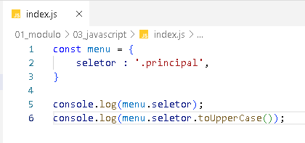

Este código JavaScript cria um objeto chamado `menu` com uma propriedade chamada `seletor`, que armazena uma string '.principal'. Em seguida, ele realiza duas operações de console.log() para demonstrar o uso dessa propriedade. Aqui está uma explicação linha por linha:

1. `const menu = { seletor: '.principal' }`: Aqui, estamos criando um objeto chamado `menu` com uma única propriedade chamada `seletor`. O valor dessa propriedade é a string '.principal', que parece ser um seletor CSS.

2. `console.log(menu.seletor)`: Este comando imprime o valor da propriedade `seletor` do objeto `menu` no console. No caso, ele imprimirá `'.principal'`.

3. `console.log(menu.seletor.toUpperCase())`: Este comando realiza duas operações. Primeiro, ele acessa a propriedade `seletor` do objeto `menu`, que é `'.principal'`. Em seguida, ele usa o método `toUpperCase()` para converter essa string em letras maiúsculas. Portanto, o resultado impresso no console será `' .PRINCIPAL'`.

Em resumo, este código cria um objeto `menu` com uma propriedade `seletor` e, em seguida, imprime o valor dessa propriedade em seu formato original e em letras maiúsculas no console. O resultado final será algo como:

```
'.principal'
.PRINCIPAL
```

Arrow Function:

Função:

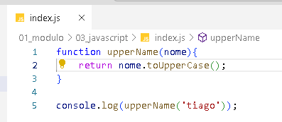

Claro, vou explicar o código que você forneceu. Este código JavaScript define uma função chamada `upperName` que converte uma string em letras maiúsculas e, em seguida, a função é chamada com o argumento 'tiago' e o resultado é impresso no console. Aqui está o código com uma explicação linha por linha:

1. `function upperName(nome) {`: Esta linha define uma função chamada `upperName` que aceita um parâmetro chamado `nome`. O parâmetro `nome` é uma variável que representa a string que você deseja converter para letras maiúsculas.

2. `return nome.toUpperCase();`: Dentro da função, temos uma instrução `return`. Ela usa o método `toUpperCase()` para converter a string armazenada na variável `nome` em letras maiúsculas. O método `toUpperCase()` é um método de strings em JavaScript que faz exatamente isso.

3. `console.log(upperName('tiago'));`: Esta linha chama a função `upperName` com a string 'tiago' como argumento. A função converte 'tiago' em 'TIAGO' usando `toUpperCase()` e retorna esse valor. O `console.log()` então imprime 'TIAGO' no console.

Então, o resultado deste código será:

```
TIAGO
```

A função `upperName` é reutilizável e pode ser usada para converter qualquer string em letras maiúsculas. Basta chamar a função com a string desejada como argumento.

O mesmo código com Arrow Function:

const lowerName = (nome) =>{
return nome.toUpperCase();
}

console.log(lowerName('santos'));

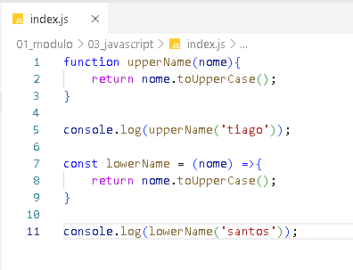

Expressão é uma função anônima atribuída a uma variável:

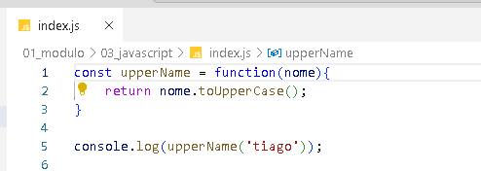

Podemos fazer o Arrow Function de forma mais curta:

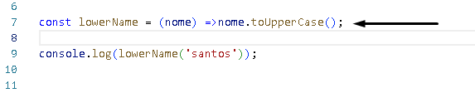

Destructuring:

A desestruturação (ou Destructuring) é uma característica poderosa do JavaScript que permite extrair valores de objetos ou arrays e atribuí-los a variáveis individuais de maneira mais concisa. Ela torna a manipulação de dados estruturados, como objetos e arrays, mais fácil e legível. Aqui estão os conceitos básicos da desestruturação em JavaScript:

**Desestruturação de Objetos:**

Você pode desestruturar objetos para extrair valores de propriedades e atribuí-los a variáveis. A sintaxe básica é a seguinte:

```javascript
const objeto = { chave1: 'valor1', chave2: 'valor2' };

const { chave1, chave2 } = objeto;

console.log(chave1); // 'valor1'
console.log(chave2); // 'valor2'
```

Neste exemplo, as variáveis `chave1` e `chave2` foram criadas e receberam os valores correspondentes do objeto `objeto`.

Você também pode renomear variáveis ao desestruturar objetos:

```javascript
const pessoa = { nome: 'Alice', idade: 30 };

const { nome: nomeDaPessoa, idade: idadeDaPessoa } = pessoa;

console.log(nomeDaPessoa); // 'Alice'
console.log(idadeDaPessoa); // 30
```

**Desestruturação de Arrays:**

Você pode desestruturar arrays para extrair valores com base em suas posições. A sintaxe é semelhante à desestruturação de objetos:

```javascript
const array = [1, 2, 3];

const [primeiro, segundo, terceiro] = array;

console.log(primeiro); // 1
console.log(segundo); // 2
console.log(terceiro); // 3
```

Você pode ignorar valores indesejados usando uma vírgula:

```javascript
const [primeiro, , terceiro] = array;

console.log(primeiro); // 1
console.log(terceiro); // 3
```

**Desestruturação em Parâmetros de Função:**

Você pode usar a desestruturação para extrair valores diretamente dos parâmetros de função:

```javascript
function mostrarDetalhes({ nome, idade }) {
console.log(`Nome: ${nome}, Idade: ${idade}`);
}

const pessoa = { nome: 'Bob', idade: 25 };

mostrarDetalhes(pessoa); // "Nome: Bob, Idade: 25"
```

Isso é útil quando você tem objetos complexos como argumentos de função e deseja acessar propriedades específicas.

A desestruturação é uma técnica poderosa que ajuda a tornar seu código mais limpo e legível, especialmente ao lidar com objetos e arrays. É amplamente utilizado em programação JavaScript moderna e é uma habilidade fundamental para qualquer desenvolvedor JavaScript.

Rest e Spread:

O Rest e o Spread são dois conceitos relacionados em JavaScript que envolvem o uso de três pontos (`...`) em diferentes contextos. Vou explicar cada um deles separadamente:

### Spread Operator

O operador Spread (`...`) é usado para espalhar elementos de um objeto iterável (como um array) ou para combinar elementos de diferentes objetos em um novo objeto. Aqui estão alguns exemplos de como usar o operador Spread:

**1. Espalhando elementos de um array:**

```javascript
const primeiroArray = [1, 2, 3];
const segundoArray = [4, 5, 6];

const combinado = [...primeiroArray, ...segundoArray];
console.log(combinado); // [1, 2, 3, 4, 5, 6]
```

**2. Clonando um array:**

```javascript
const originalArray = [1, 2, 3];
const cloneArray = [...originalArray];
console.log(cloneArray); // [1, 2, 3]
```

**3. Espalhando elementos em um objeto:**

```javascript
const objeto1 = { chave1: 'valor1', chave2: 'valor2' };
const objeto2 = { chave3: 'valor3', chave4: 'valor4' };

const objetoCombinado = { ...objeto1, ...objeto2 };
console.log(objetoCombinado);
// { chave1: 'valor1', chave2: 'valor2', chave3: 'valor3', chave4: 'valor4' }
```

### Rest Parameter

O parâmetro Rest (também conhecido como rest parameter) é usado em funções para coletar argumentos restantes em um array. Ele é representado pelo prefixo `...` antes do último parâmetro de uma função. O rest parameter permite que você lide com um número variável de argumentos em uma função. Veja um exemplo:

```javascript
function somar(...numeros) {
let resultado = 0;
for (const numero of numeros) {
resultado += numero;
}
return resultado;
}

console.log(somar(1, 2, 3, 4)); // 10
console.log(somar(5, 10, 15, 20, 25)); // 75
```

No exemplo acima, o `...numeros` coleta todos os argumentos passados para a função `somar` em um array chamado `numeros`. Isso permite somar qualquer número de argumentos passados para a função sem saber antecipadamente quantos serão.

Em resumo, o Spread Operator (`...`) é usado para espalhar elementos de objetos iteráveis (arrays e objetos) para criar novos arrays ou objetos, enquanto o Rest Parameter (`...`) é usado em funções para coletar um número variável de argumentos em um array, tornando o código mais flexível e dinâmico. Ambos são recursos úteis em JavaScript, especialmente em situações onde você precisa manipular dados de forma dinâmica.

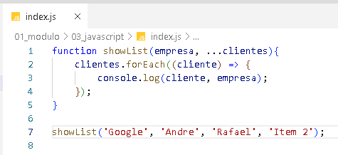

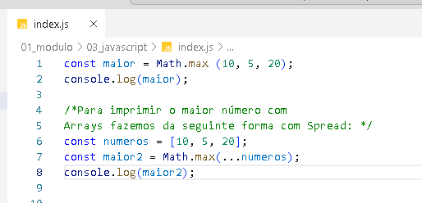

Adicionando um novo elemento no objeto:

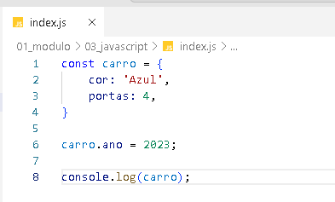

Desestruturando esse objeto:

